***Lenguaje de programación 3***

***Alumno: Manuel Enrique***

***Ramirez Lopez***

***Modulo 4***

***Actividad 2***

***Unidad 4***

***Fecha de entrega:***

***13/07/2021***

1. *Un contador lleva la conmutabilidad de una empresa y desea generar la nomina de los empleados, de los cuales quiere saber cuantos recibiraran comisión de sus ventas.Normalmente un empleado percibe un sueldo base mas un 10% por comisión de sus ventas, mostrar en pantalla por separado que cantidad de sueldo y comisión se pagara.*

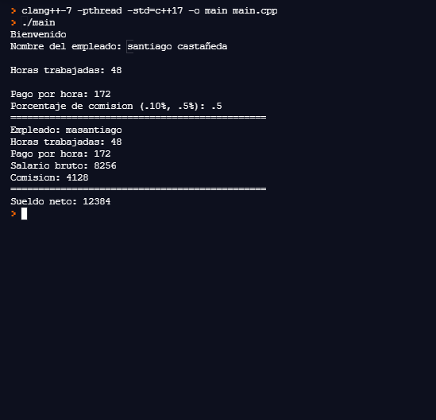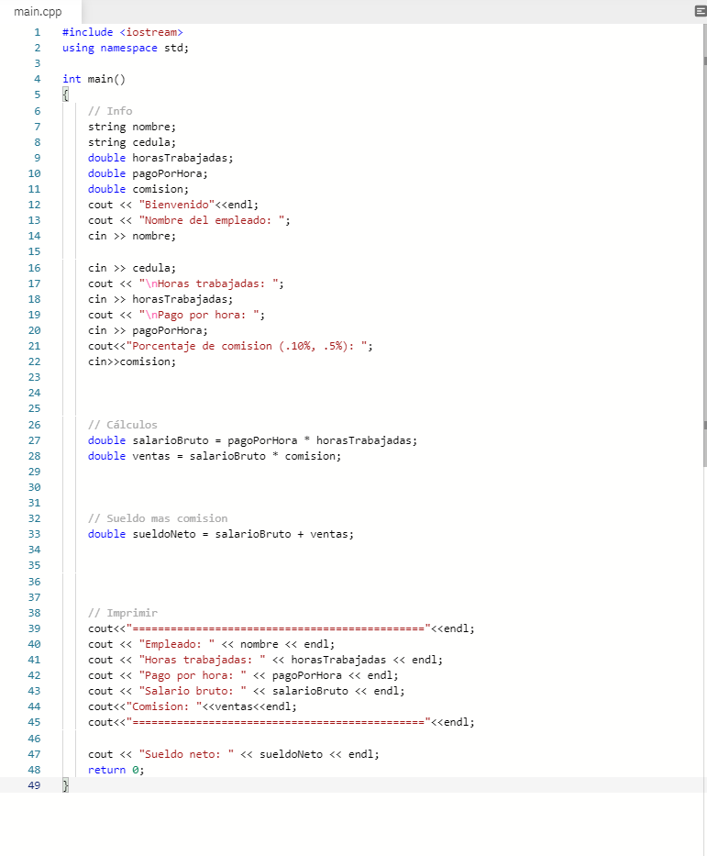

1. *Desarrollar un programa que permita cargar n nombres de empleados de una muebleria y su antigüedad respectiva.De los empleados que se ingresan se desea saber cuantos tienen un año; cuantos empleados tienen 5 años o mas.*

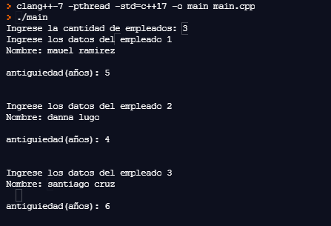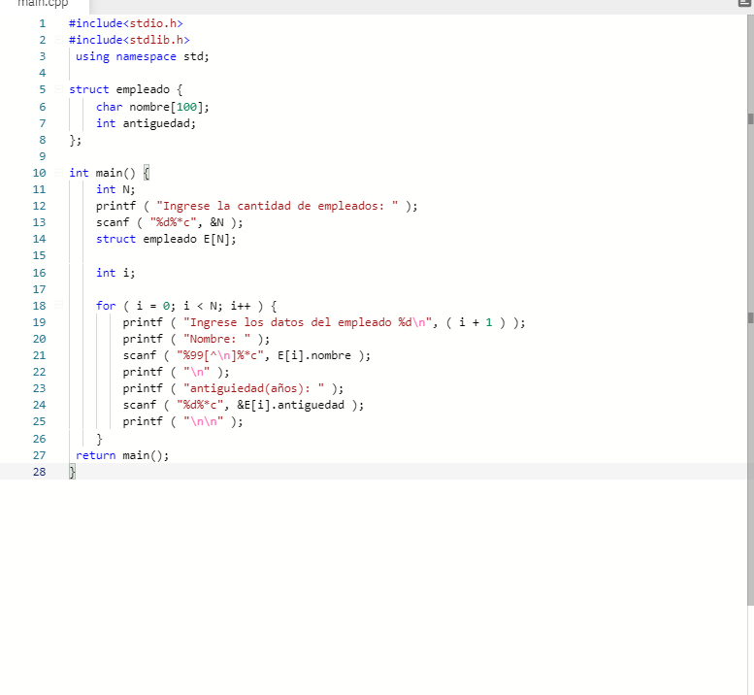

1. *Cargar en un vector los nombres de n articulo y en otro vector paralelo, el precio de cada articulo, ordenar alfabéticamente e imprimir los resultados.Por ultimo ordenar con respecto al precio(de mayor a menor )e imprimir los resultados.*

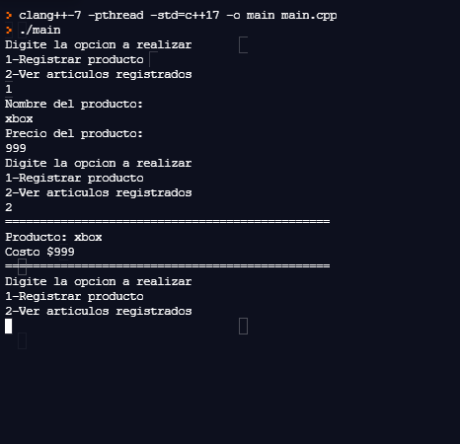

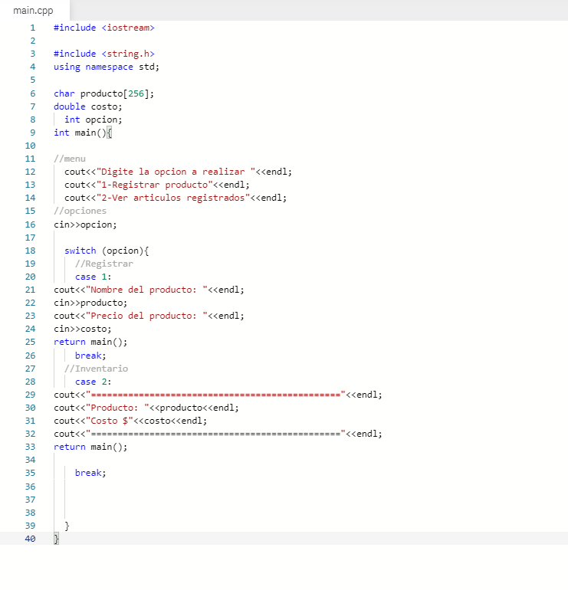

1. *En una fabrica se desea automatizar el pago de los proveedores de insumos del área de producción que se llevan diariamente. Y se genera un pago semanal de los pedidos entregados den la semana.Se debe tomar en cuenta que si el monto del pedido fue menor a $3000, se cobrara el 20% sobre el envió. Cuanto sera el monto a pagar en la semana y cuanto seria el monto a pagar en la semana y cuanto seria el monto del envió, si el total (pago de pedido mas envió)es mayor a $20.000 se realiza transferencia. Muestra en pantalla la transferencia para que el contador lo tome en cuenta y no cometa error de hacer un cheque.*

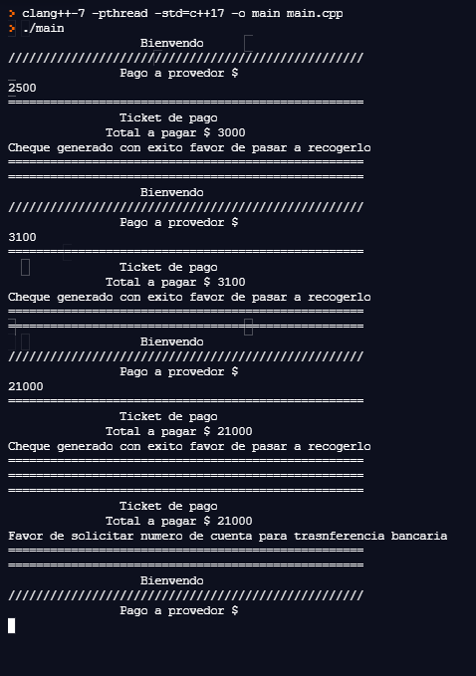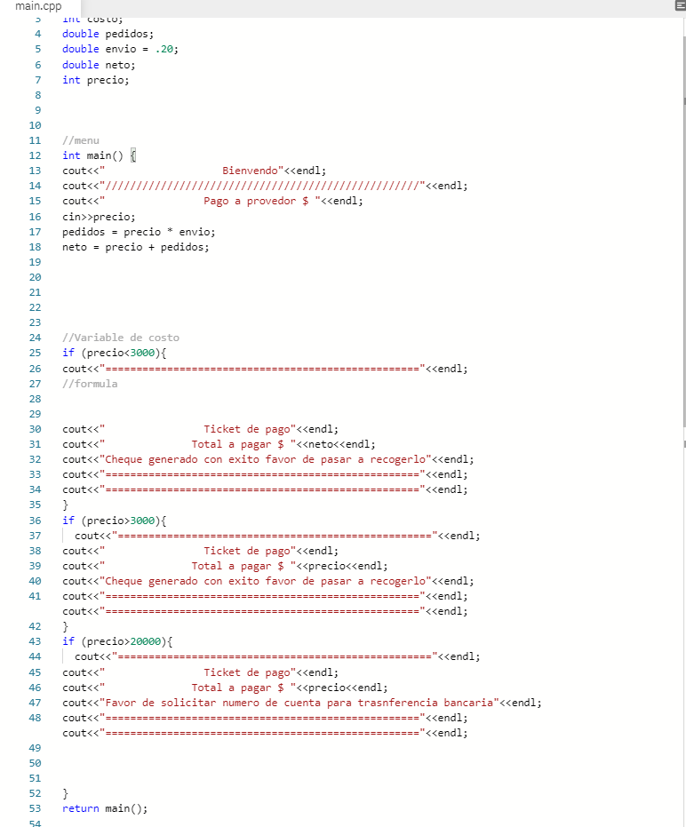

1. *Crea una clase para detectar los días en las ventas totales menores a $5,000 en la tienda de cosméticos.Mostrar los día con la cantidad de venta total.*

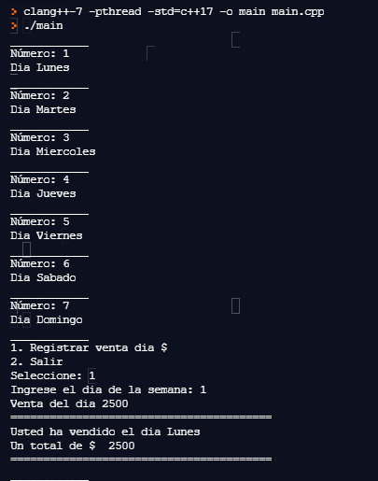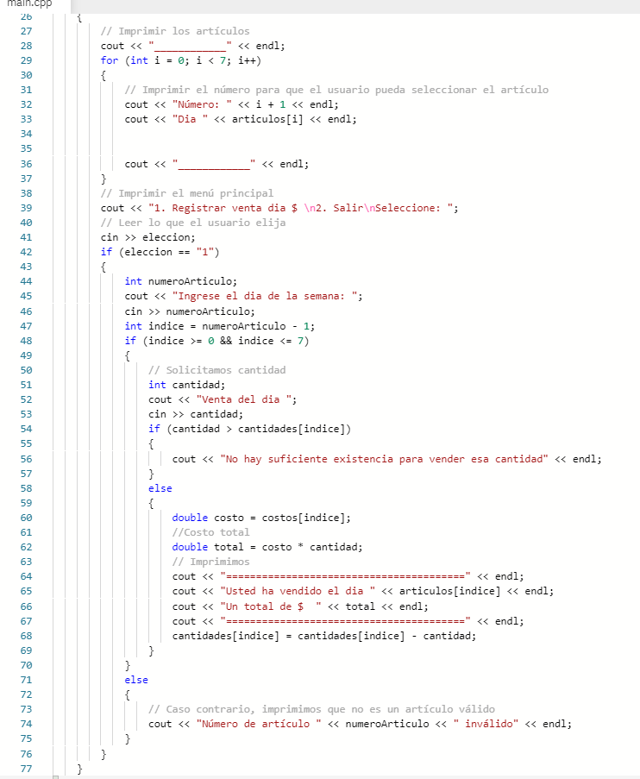

1. *Desarrolla un programa que permita seleccionar un sector del estadio, ingresar la cantidad de entradas solicitadas y calcular a apagar por las entradas(pedir por teclado las entradas a los partidos y sectores del mismo.*

